Министерство науки и высшего образования Российской Федерации
Федеральное государственное автономное образовательное учреждение высшего образования
ТОМСКИЙ ГОСУДАРСТВЕННЫЙ УНИВЕРСИТЕТ СИСТЕМ УПРАВЛЕНИЯ И РАДИОЭЛЕКТРОНИКИ (ТУСУР)
Кафедра экономической математики, информатики и статики (ЭМИС)
ФОРМАТИРОВАНИЕ ВВОД-ВЫВОД В С++. РАБОТА С ТЕКСТОВЫМИ ФАЙЛАМИ В С++
Отчёт по лабораторной работе по дисциплине «Программирование»

Студент гр.594-2 _______ А. А. Танцерев “______” ____________________2025 г. Руководитель канд. физ.- мат. наук, доцент каф. ЭМИС ТУСУР
26
Февраля
______________ Е. А. Шельмина
“______” ____________________2025 г.
Томск 2025
Лабораторная работа №4
Форматированный ввод-вывод в C++. Работа с текстовыми файлами в C++

Цель работы: научиться использовать форматированный ввод и вывод данных в С++ и работать с текстовыми файлами с помощью потоков.
Текстовыми называют файлы, состоящие из любых символов. Они организуются по строкам, каждая из которых заканчивается символом "конец строки". Конец самого файла обозначается символом "конец файла". При записи информации в текстовый файл, просмотреть который можно с помощью любого текстового редактора, все данные преобразуются к символьному типу и хранятся в символьном виде.
Для работы с файлами используются специальные типы данных, называемые потоками. Поток ifstream служит для работы с файлами в режиме чтения. Поток ofstream служит для работы с файлами в режиме записи. Для работы с файлами в режиме как чтения, так и записи служит поток iofstream.
В программах на C++ при работе с текстовыми файлами необходимо подключать библиотеки iostream и fstream.
Для того, чтобы начать работать с текстовым файлом, необходимо описать переменную типа ofstream. Например, с помощью оператора ofstream F. Тогда будет создана переменная F для записи информации в файл. На следующем этапе файл необходимо открыть для записи.
После открытия файла в режиме записи будет создан пустой файл, в который можно будет записывать информацию. Если нужно открыть файл, чтобы в него что-либо дописать, то в качестве режима следует использовать значение ios::app.
После открытия файла в режиме записи, в него можно писать точно также, как и на экран, только вместо стандартного устройства вывода cout необходимо указать имя открытого для записи файла.
Обратите внимание, что в текстовый файл записываются не только вещественные числа, но и символы табуляции. Таким образом, в конце файла после последнего числа находится символ табуляции. По этой причине может возникнуть проблема при чтении информации, так как символ табуляции будет интерпретирован как вещественное число.
Для того, чтобы прочитать информацию из текстового файла, необходимо описать переменную типа ifstream. После этого файл необходимо открыть для чтения с помощью оператора open. Если переменную назвать F, то первые два оператора будут такими: ifstream F.
После открытия файла в режиме чтения, из него можно считывать информацию точно так же, как и с клавиатуры, только вместо стандартного устройства ввода cin необходимо указать имя потока, из которого будет происходить чтение данных.
Для чтения данных из файла описываем поток ifstream, открываем его в режиме чтения и последовательно, пока не достигнем конца файла, считываем все элементы в массив.
Задание 1. Разработать программу для решения задачи. Для работы с файлами использовать потоки С++ (ofstream, ifstream). Результаты работы программы вывести на консоль, используя средства форматированного вывода С++ (флаги и манипуляторы). В программе должно быть не менее одной пользовательской функции. Скриншот варианта к заданию 1 представлен на рисунке 1.
Рисунок 1 – Скриншот варианта к первому заданию
Создаём пользовательскую функцию even, в которой проверяем, является ли число чётным. Значение из файла переписываем в переменную
В основной функции вставляем русификатор, создаём переменные, открываем файл с помощи команды ofstream, с клавиатуры вводим числа, вызываем функцию.
Результат работы представлен на рисунке 2.
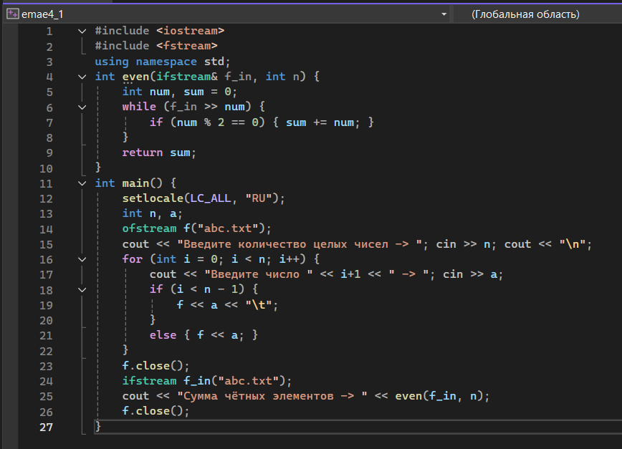
Рисунок 2 – Скриншот кода к первому заданию
Задание 2. Разработать программу для решения задачи. Для работы с файлами использовать потоки С++ (ofstream, ifstream). Результаты работы программы вывести на консоль, используя средства форматированного вывода С++ (флаги и манипуляторы). В программе должно быть не менее трех пользовательских функций. Создать текстовые файлы и записать туда массивы, которые указаны в качестве входных данных (если дано 2 массива, то на входе будет 2 файла). Считать данные массивы из файла. Решить задачу согласно варианту. На выходе записать упорядоченный массив записать в другой файл. Скриншот варианта представлен на рисунке 3.
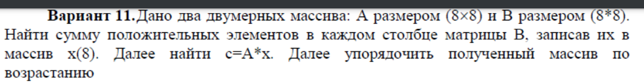
Рисунок 3 – Скриншот варианта ко второму заданию
Создаём первую пользовательскую функцию – числа для матрицы. В ней происходит инициализация случайных чисел массива. Вторая функция высчитывает положительные элементы в матрице. Используя библиотеку vector, которая автоматически работает с динамическими массивами, заполняем массив С нулевыми значения, чтобы в дальнейшем добавлять туда сумму положительных чисел. Последняя функция, высчитывающая произведение матриц самих на себя, а также содержит элемент сортировки методом «пузырика». В главной функции вызываем все функции, создавая переменные, а также открывая и закрывая файлы. Результат работы представлен на рисунке 4.
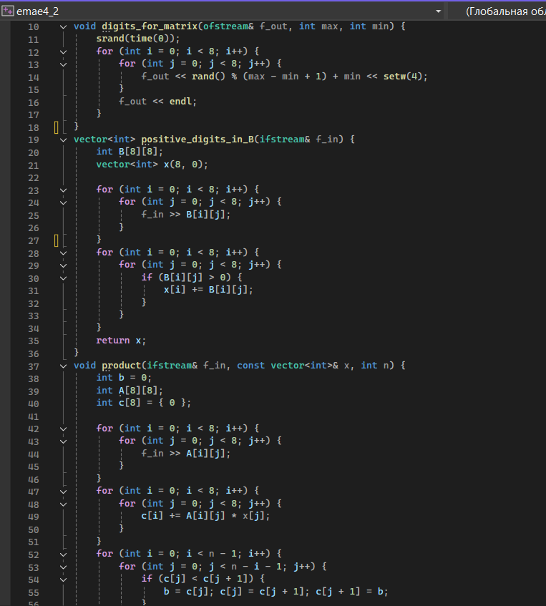
Рисунок 4 – Скриншот кода к заданию 2
Вывод: изучено как использовать форматированный ввод и вывод данных в С++ и работать с текстовыми файлами с помощью потоков.

